|  |  |  |
| --- | --- | --- |
| Resultado de imagen para logo ipn | Instituto Politécnico Nacional  Escuela Superior de Cómputo | Resultado de imagen para logo escom |

Aplicaciones para Comunicaciones de Red.

Práctica 4: Clon de Wget.

Grupo: 3CM5

Alumnos:

Cazares Martínez Maximiliano.

Cisneros Rosales Christian Iván

Profesor:

Moreno Cervantes Axel Ernesto.

# **Introducción.**

Wget es una pequeña aplicación que permite hacer descargas de archivos, de páginas web y hasta de sitios completos de internet, usando el protocolo HTTP mediante la línea de comandos. Pesa menos de 200Kb y no está incluida en los sistemas operativos Windows, por lo que para poder utilizarla debemos descargarla e incorporarla a nuestro sistema. Ha sido diseñada para funcionar en Linux y es una aplicación de código abierto, por lo que podemos utilizarla sin ningún tipo de restricción y configurarla de acuerdo a nuestro gusto y nuestras necesidades. Wget no posee interfaz gráfica y se utiliza mediante la terminal del sistema operativo. Wget es más rápido y eficiente que cualquier gestor de descarga, de la misma forma no consume memoria RAM, y permite que no exista ningún conflicto con el sistema operativo.

Wget tiene muchas características tales como:

* Puede reanudar descargas abortadas
* Puede utilizar comodines de nombre de archivo y duplicar directorios de forma recursiva
* Archivos de mensajes basados ​​en NLS para muchos idiomas diferentes
* Opcionalmente, convierte los enlaces absolutos en los documentos descargados en relativos, de modo que los documentos descargados puedan enlazarse entre sí localmente
* Se ejecuta en la mayoría de los sistemas operativos similares a UNIX, así como en Microsoft Windows
* Soporta proxies HTTP
* Admite cookies HTTP
* Admite conexiones HTTP persistentes
* Operación desatendida / en segundo plano
* Utiliza marcas de tiempo de archivos locales para determinar si los documentos deben volver a descargarse al duplicar
* GNU Wget se distribuye bajo la Licencia Pública General GNU.

Algunas de las cosas que puedes hacer con Wget es descargar una página web completa y volver todos los archivos y enlaces de dicha página a enlaces locales y poder usar todo su contenido sin la necesidad de una conexión a internet o descargar un tipo de archivo especifico de una lista de sitios web que definamos.

# **Desarrollo.**

Para esta práctica lo único parecido a Wget es que podemos descargar una página completa y todos los enlaces que existen en ella, de esta manera, tener una versión de la página de manera local, siempre disponible para nuestra consulta.

La página con la que principalmente probamos la práctica fue la página del curso (<http://148.204.58.221/axel/aplicaciones/>). En nuestro caso, algunas veces algunos de los archivos .html no se creaban, pero los archivos de dichos enlaces si se descargaban en la carpeta definida. Se utilizó un pool de hilos para realizar la descarga, lo definimos con un tamaño de 100 para mejor la descarga.

El programa solo necesita el dominio de la página a descargar y el nombre de la carpeta donde se descargará, dicho directorio en caso de no existir se creará en la carpeta del proyecto.

De esta forma comenzamos la descarga:

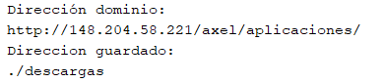

Ilustración 1: Dirección de la página a descargar y de la carpeta de destino.

Aquí se muestran el nivel más alto de la descarga, en el directorio denominado axel se encuentran tanto los archivos descargados como los archivos .html para consulta de los mismos.

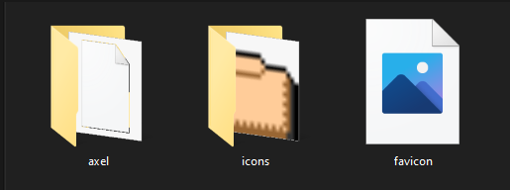

Ilustración 2: Nivel más alto del directorio de descargas.

Este sería el siguiente nivel del directorio de descargas.

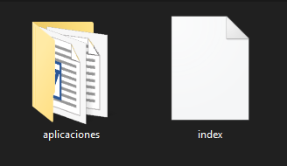

Ilustración 3: Segundo nivel del directorio de descargas.

aquí tenemos los archivos descargados ordenados por carpetas que corresponden al nombre de enlace en la página original.

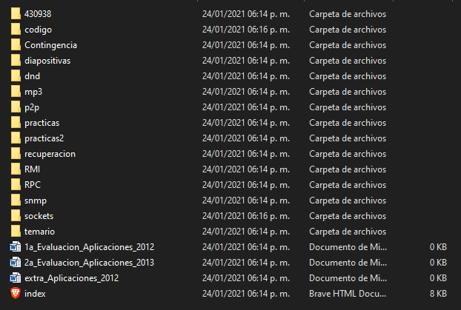

Ilustración 4: Archivos descargados.

Aquí tenemos las barras de direcciones de la página que descargamos y en la



Ilustración 5: Barra de direcciones de la página original.



Ilustración 6: Barra de direcciones de la página descargada.

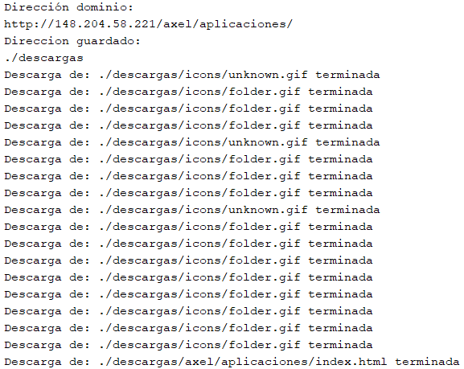

Ilustración 7: Salida en la consola de Netbeans de la ejecución del programa.

Finalmente, esta es la página descargada, que es exactamente igual a la original.

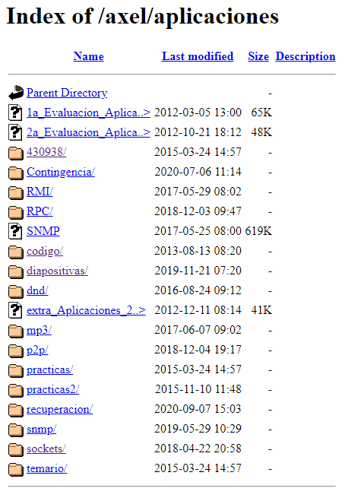

Ilustración 8: Página descargada mostrada en el buscador.

# **Conclusión.**

**Cazares Martínez Maximiliano:** Wget es una herramienta poderosa si es que descargamos usualmente una gran cantidad de archivos de internet o como en este caso, descargamos una página completa para tenerla de forma local y poder consultarla cuando queramos y no contemos con una conexión a internet.

Esta práctica tiene un pequeño parecido con Wget y no se compara con esta, pero si funciona como un ejemplo del alcance que tienen este tipo de programas y las posibilidades que ofrece a los usuarios. Sin embargo, al carecer de una interfaz gráfica no lo hace muy amena a la vista de usurarios comunes y solo sería utilizada por aquellos que tengan instalado un JDK de Java para poder ejecutar el programa.

El único inconveniente en la realización de la práctica es la falta de algunos archivos .html para poder seguir con los enlaces desde la página principal.

**Cisneros Rosales Christian Iván:**

# **Bibliografía.**

[1] Hostinger, “Qué es y cómo usar el comando wget + 12 ejemplos”. [En línea]. Disponible en: <https://www.hostinger.es/tutoriales/usar-comando-wget/>

[2] GNU Operative System, “GNU Wget”. [En línea]. Disponible en: <https://www.gnu.org/software/wget/>